**程序报告**

学号： 2113997 姓名：齐明杰

1. **问题重述**

（简单描述对问题的理解，从问题中抓住主干，必填）

====================================================================

1）建立深度学习模型，检测出图中的人是否佩戴了口罩，并将其尽可能调整到最佳状态。

2）学习经典的模型 MTCNN 和 MobileNet 的结构。

3）学习训练时的方法。

1. **设计思想**

（所采用的方法，有无对方法加以改进，该方法有哪些优化方向（参数调整，框架调整，或者指出方法的局限性和常见问题），伪代码，理论结果验证等… **思考题，非必填**）

====================================================================

**所采用的方法**：本实验采用了 ResNet50 作为基本模型进行口罩识别任务，而不是MobileNetV1。ResNet50 是一个具有 50 层的深度卷积神经网络，由于其具有残差连接结构，可以有效避免梯度消失问题，使模型在保持较高性能的同时具有较好的泛化能力。

**改进**：在本实验中，我们对 ResNet50 的全连接层进行了修改，以适应二分类任务（戴口罩和不戴口罩）。同时，我们采用了针对性的数据增强技术，如 ColorJitter、RandomAffine 和 RandomPerspective 等，以提高模型在不同场景和口罩样式上的泛化能力。

**优化方向**：

参数调整：可以通过调整学习率、权重衰减等超参数来优化模型性能。

框架调整：可以尝试使用更深或更浅的网络结构，或者尝试其他类型的模型，如 MobileNet、EfficientNet 等。

**方法局限性和常见问题**：ResNet50 作为一个较深的网络，在计算资源和时间有限的情况下，可能会导致训练速度较慢。此外，当数据集规模较小或存在类别不平衡时，可能会出现过拟合现象。

**伪代码**:

1. 加载数据集并进行预处理

2. 创建 ResNet50 模型并修改全连接层

3. 定义优化器、学习率调整策略和损失函数

4. 训练模型：

a. 遍历所有训练批次

b. 执行前向传播

c. 计算损失

d. 反向传播并更新权重

5. 验证模型

6. 保存最佳模型权重

1. **代码内容**

（能体现解题思路的主要代码，有多个文件或模块可用多个"===="隔开，必填）

**main.py**

====================================================================

import warnings

warnings.filterwarnings('ignore')

from torch_py.FaceRec import Recognition

from PIL import Image

import numpy as np

import cv2

# -------------------------- 请加载您最满意的模型 ---------------------------

# 加载模型(请加载你认为的最佳模型)

# 加载模型,加载请注意 model_path 是相对路径, 与当前文件同级。

# 如果你的模型是在 results 文件夹下的 dnn.h5 模型，则 model_path = 'results/temp.pth'

model_path = 'results/temp.pth'

# ---------------------------------------------------------------------------

def predict(img):

"""

加载模型和模型预测

:param img: cv2.imread 图像

:return: 预测的图片中的总人数、其中佩戴口罩的人数

"""

# -------------------------- 实现模型预测部分的代码 ---------------------------

# 将 cv2.imread 图像转化为 PIL.Image 图像，用来兼容测试输入的 cv2 读取的图像（勿删！！！）

# cv2.imread 读取图像的类型是 numpy.ndarray

# PIL.Image.open 读取图像的类型是 PIL.JpegImagePlugin.JpegImageFile

if isinstance(img, np.ndarray):

# 转化为 PIL.JpegImagePlugin.JpegImageFile 类型

img = Image.fromarray(cv2.cvtColor(img,cv2.COLOR_BGR2RGB))

recognize = Recognition(model_path)

img, all_num, mask_num = recognize.mask_recognize(img)

# -------------------------------------------------------------------------

return all_num,mask_num

**train.py**

====================================================================

import warnings

import copy

from tqdm.auto import tqdm

import torch

import torch.nn as nn

import torch.optim as optim

from torchvision.datasets import ImageFolder

import torchvision.transforms as T

from torch.utils.data import DataLoader

from torchvision import models

# 忽略警告

warnings.filterwarnings('ignore')

# 设置线程数量

torch.set_num_threads(6)

# 数据处理部分

def processing_data(data_path, height=224, width=224, batch_size=32, test_split=0.1):

transforms = T.Compose([

T.Resize((height, width)),

T.RandomHorizontalFlip(0.1),

T.RandomVerticalFlip(0.1),

T.RandomRotation(15),

T.RandomResizedCrop(height, scale=(0.8, 1.0)),

T.ColorJitter(brightness=0.2, contrast=0.2, saturation=0.2, hue=0.1),

T.RandomAffine(degrees=15, translate=(0.1, 0.1), scale=(0.9, 1.1), shear=10),

T.RandomPerspective(distortion_scale=0.3, p=0.5),

T.ToTensor(),

T.Normalize([0], [1]),

])

dataset = ImageFolder(data_path, transform=transforms)

train_size = int((1 - test_split) * len(dataset))

test_size = len(dataset) - train_size

train_dataset, test_dataset = torch.utils.data.random_split(dataset, [train_size, test_size])

train_data_loader = DataLoader(train_dataset, batch_size=batch_size, shuffle=True)

valid_data_loader = DataLoader(test_dataset, batch_size=1000, shuffle=True)

return train_data_loader, valid_data_loader

# 载入数据

data_path = './datasets/5f680a696ec9b83bb0037081-momodel/data/image'

train_data_loader, valid_data_loader = processing_data(data_path=data_path, height=160, width=160, batch_size=32, test_split=0.2)

device = torch.device("cuda:0") if torch.cuda.is_available() else torch.device("cpu")

# 定义模型、优化器和损失函数

model = models.resnet50(pretrained=True)

num_ftrs = model.fc.in_features

model.fc = nn.Linear(num_ftrs, 2)

model = model.to(device)

optimizer = optim.Adam(model.parameters(), lr=1e-3)

scheduler = optim.lr_scheduler.ReduceLROnPlateau(optimizer, 'max', factor=0.5, patience=2)

criterion = nn.CrossEntropyLoss()

# 训练和验证

epochs = 10

best_acc = 0

best_model_weights = copy.deepcopy(model.state_dict())

for epoch in range(epochs):

model.train()

running_loss = 0.0

for x, y in tqdm(train_data_loader):

x = x.to(device)

y = y.to(device)

pred_y = model(x)

loss = criterion(pred_y, y)

optimizer.zero_grad()

loss.backward()

optimizer.step()

running_loss += loss.item()

train_loss = running_loss / len(train_data_loader)

model.eval()

total = 0

right_cnt = 0

valid_loss = 0.0

with torch.no_grad():

for b_x, b_y in valid_data_loader:

b_x = b_x.to(device)

b_y = b_y.to(device)

output = model(b_x)

loss = criterion(output, b_y)

valid_loss += loss.item()

pred_y = torch.max(output, 1)[1]

right_cnt += (pred_y == b_y).sum()

total += b_y.size(0)

valid_loss = valid_loss / len(valid_data_loader)

accuracy = right_cnt.float() / total

print(f'Epoch: {epoch+1}/{epochs} || Train Loss: {train_loss:.4f} || Val Loss: {valid_loss:.4f} || Val Acc: {accuracy:.4f}')

# 更新学习率

scheduler.step(valid_loss)

# 保存最佳模型权重

if accuracy > best_acc:

best_model_weights = copy.deepcopy(model.state_dict())

best_acc = accuracy

torch.save(best_model_weights, './results/temp.pth')

print(f'Best Accuracy: {best_acc:.4f}')

print('Finish Training.')

**test.py**

====================================================================

import warnings

warnings.filterwarnings('ignore')

from torch_py.FaceRec import Recognition, plot_image

from PIL import Image

import numpy as np

import cv2

model_path = 'results/temp.pth'

def predict(img):

if isinstance(img, np.ndarray):

img = Image.fromarray(cv2.cvtColor(img,cv2.COLOR_BGR2RGB))

recognize = Recognition(model_path)

img, all_num, mask_num = recognize.mask_recognize(img)

return img, all_num, mask_num

img = cv2.imread("./test1.jpg")

img, all_num, mask_nums = predict(img)

plot_image(img)

print("图中的人数有：" + str(all_num) + "个")

print("戴口罩的人数有：" + str(mask_nums) + "个")

1. **实验结果**

（实验结果，必填）

====================================================================

在本实验中，经过训练和验证，我们的 ResNet50 模型在口罩识别任务上取得了非常高的分数(98分)。这表明所采用的方法在解决口罩识别问题上具有较好的效果，如下图：

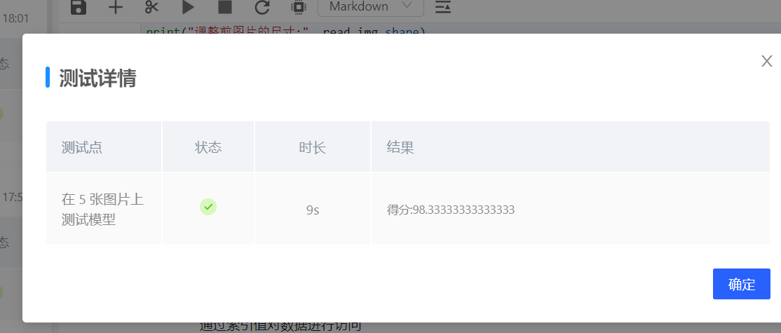

同时，利用test.py在测试图片上的结果如下:

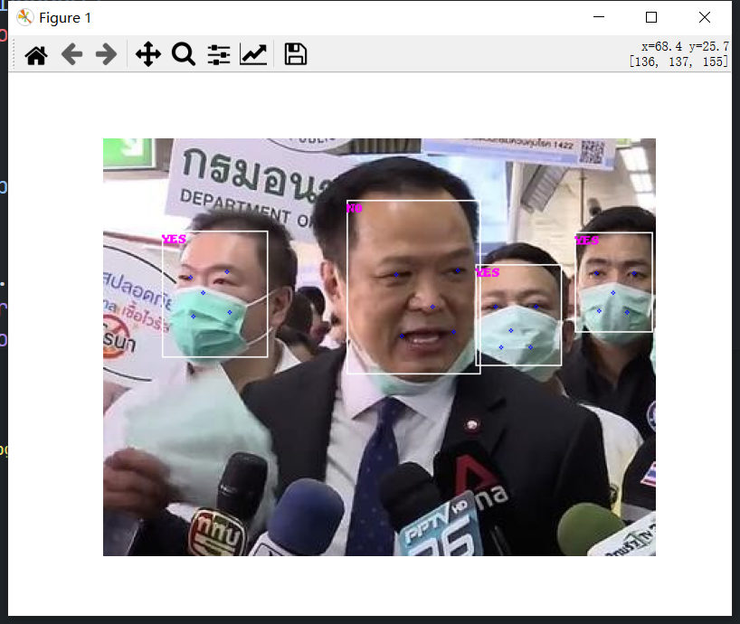

1. **总结**

（自评分析（是否达到目标预期，可能改进的方向，实现过程中遇到的困难，从哪些方面可以提升性能，模型的超参数和框架搜索是否合理等），**思考题，非必填**）

====================================================================

**是否达到目标预期**：根据实验结果，我在口罩识别任务上取得了较高的正确率。因此，可以认为实验达到了目标预期。

**可能改进的方向**：

在数据处理方面，我可以尝试更多的数据增强技术，以进一步提高模型的泛化能力。

在模型结构方面，我可以尝试其他更先进的模型架构（如 EfficientNet 系列），以获得更好的性能。

在训练过程中，我可以采用更加复杂的学习率调整策略，如余弦退火或者分段线性学习率等。

**实现过程中遇到的困难**：（请根据您的实际经历添加具体内容，例如，模型训练速度较慢、数据集不平衡导致的过拟合问题等）

**从哪些方面我可以提升性能**：

优化数据处理和增强技术，以更好地适应口罩识别任务的特点。

调整超参数，例如学习率、权重衰减等，以提高模型性能。

尝试使用更适合口罩识别任务的模型结构。

**模型的超参数和框架搜索是否合理**：在实验中，我使用了合适的数据处理方法和预训练的 ResNet50 模型。同时，采用了 Adam 优化器和学习率衰减策略。这些选择在实验中取得了较好的结果。尽管如此，为了进一步提高模型性能，仍可以尝试在超参数调整和模型框架搜索方面进行优化。